Ergebnisliste
Silhouette Cup
Small Bore Pistol
3. Mai 2026
Einzelwertung
Rang | Name | Chicken | Pig | Turkey | Ram | Summe
1 | Sporis Friedrich | 8 | 6 | 4 | 0 | 18
2 | Barl Reinhard | 4 | 5 | 4 | 1 | 14
3 | Fiedler Petra | 5 | 4 | 1 | 2 | 12
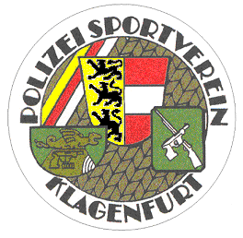
F. Sporis, 3. 5. 2026

